COMMUNIQUÉ DE PRESSE
Würth Elektronik présente les boutons-poussoirs à faible course WS-TASV
Extra petit, robuste et lavable
Waldenburg (Allemagne), le 28 juillet 2022 - Würth Elektronik présente un nouvel interrupteur de haute qualité de la série des boutons-poussoirs à faible course. Avec une surface de seulement 4,1 par 2,8 mm et une hauteur de 1,9 mm, le Tact Switch WS-TASV CMS est particulièrement peu encombrant. Trois variantes sont disponibles. Elles se distinguent par leur force d'actionnement identifiés par un code couleur : 200 gf (noir), 300 gf (blanc), 400 gf (rose saumon). Ces produits sont lavables et conçus pour une plage de température de fonctionnement allant de -55°C à +125°C.
Les boutons-poussoirs à faible course de Würth Elektronik se distinguent par leur fiabilité et leur durée d'utilisation prolongée. La résistance à la corrosion de l’ensemble des éléments métalliques des interrupteurs est testée au moyen d'un test au brouillard salin d'une durée de 48 heures. Le film en polyimide protège la touche à faible course, même dans des conditions d'utilisation extrêmes. Des disques à encliqueter en acier inoxydable de haute qualité garantissent une grande fiabilité et une réduction des frottements, vérifiées lors du test de cycle de vie à pleine charge.
Le courant nominal est de 50 mA, la tension nominale de 32 V. La durée de vie se situe entre 100 000 et 200 000 cycles, selon la force d'actionnement. La résistance de contact initiale est de 100 mΩ, la résistance de contact après essai de durée de vie est de 2 Ω.
Würth Elektronik met à la disposition des développeurs des échantillons gratuits de WS-TASV. La touche à faible course est disponible en stock sans quantité minimale de commande.

Images disponibles
Les images suivantes peuvent être téléchargées sur Internet pour impression : https://kk.htcm.de/press-releases/wuerth/

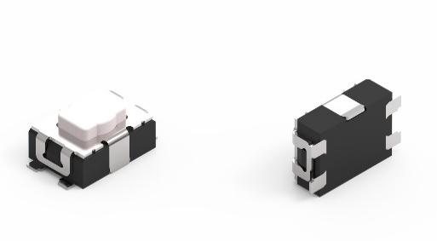
Bouton-poussoir à faible course WS-TASV
Source photo: Würth Elektronik

À propos du groupe Würth Elektronik eiSos
Le groupe Würth Elektronik eiSos est un fabricant de composants électroniques et électromécaniques pour l'industrie électronique et un facilitateur technologique pour des solutions électroniques pionnières. Würth Elektronik eiSos est l'un des plus grands fabricants européens de composants passifs et est actif dans 50 pays. Les sites de production situés en Europe, en Asie et en Amérique du Nord fournissent un nombre croissant de clients dans le monde entier.
La gamme de produits comprend : composants CEM, inductances, transformateurs, composants RF, varistances, condensateurs, résistances, quartz et oscillateurs, modules de puissance, bobines pour le transfert de puissance sans fils, diodes électroluminescentes, connecteurs, Composants pour alimentations, switchs, boutons-poussoirs, plots de connexion de puissance, porte-fusibles, capteurs et solutions pour la transmission de données sans fils.
L'orientation service inégalée de la société se caractérise par la disponibilité de tous les composants du catalogue en stock sans quantité minimum de commande, des échantillons gratuits et une assistance étendue via un personnel technico-commercial et des outils de sélection.
Würth Elektronik fait partie du groupe Würth, leader mondial sur le marché des techniques d'assemblage et de fixation. La société emploie 8000 personnes et a réalisé un chiffre d'affaires de 1,09 milliard d’euros en 2021.
Würth Elektronik : more than you expect !
Plus amples informations sur le site www.we-online.com

Autres informations :  Würth Elektronik France  Romain Méjean  1861, Avenue Henri Schneider  CS 70029  69881 Meyzieu Cedex  France  Mob : +33 6 75 28 45 24  Courriel :  romain.mejean@we-online.com  www.we-online.com | Contact presse :  HighTech communications GmbH  Brigitte Basilio  Brunhamstrasse 21  81249 München  Allemagne  Tél : +49 89 500778-20  Fax : +49 89 500778-77  Courriel :  b.basilio@htcm.de  www.htcm.de

